Vianočné fotenie: tipy na oblečenie a doplnky pre nezabudnuteľné rodinné fotky
🎄
Vianoce sú časom radosti, rodiny a hrejivých objatí – a tiež obdobím, keď mnohí rodičia plánujú vianočné fotenie detičiek. Krásne fotografie sú nielen spomienkou, ale aj skvelým darčekom pre starých rodičov či dekoráciou do rodinného albumu. Ak sa chystáte na vianočné fotenie, prinášame vám praktické tipy, ako obliecť deti, aby vyzerali štýlovo, cítili sa pohodlne a fotografie pôsobili harmonicky.

1. Vyberte farby, ktoré ladia s vianočnou atmosférou
Pri výbere oblečenia na vianočné fotenie siahnite po teplých, sezónnych odtieňoch ako:
- bordová, smaragdová, zlatá, béžová či tmavomodrá,
- jemné neutrálne tóny pre minimalistický štýl,
- červená a biela pre klasický vianočný look.
Ak fotíte súrodencov alebo celú rodinu, snažte sa zladiť oblečenie v rovnakom farebnom tóne – nie však úplne identicky. Kombinácia rôznych odtieňov tej istej farby pôsobí prirodzenejšie.
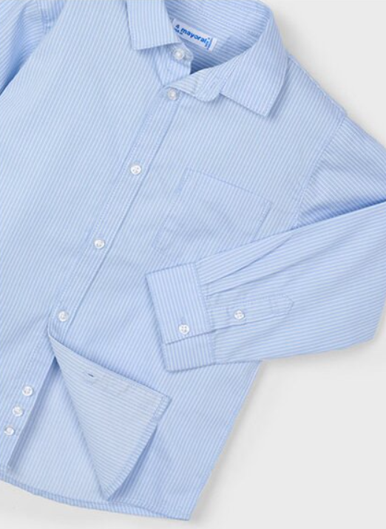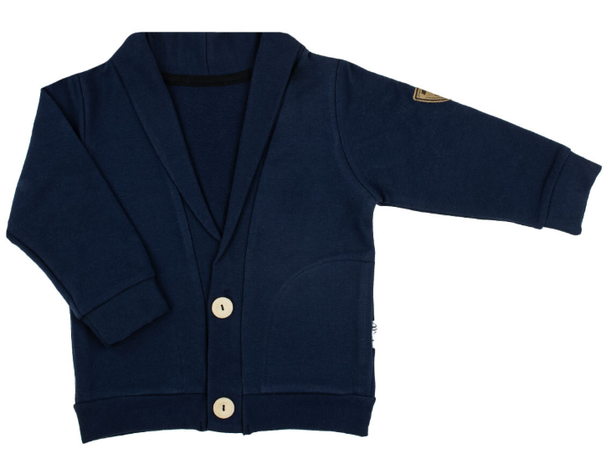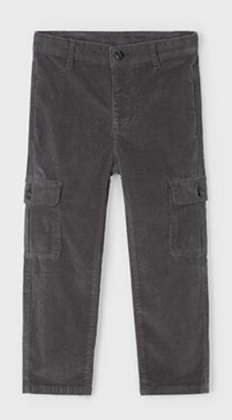
Foto: MAYORAL Chlapčenská košeľa s dlhým rukávom 146-82, Bavlnené sako 169553, MAYORAL Chlapčenské bavlnené menčestrové nohavice 4564-50

2. Pohodlie je vždy na prvom mieste
Deti by sa mali na fotení cítiť dobre. Vyberajte mäkké, priedušné materiály ako bavlna, mušelín alebo úplet.
Vyhnite sa kúskom, ktoré svrbia, tlačia alebo majú drsné švy. Spokojné deti = spokojné úsmevy na fotkách.
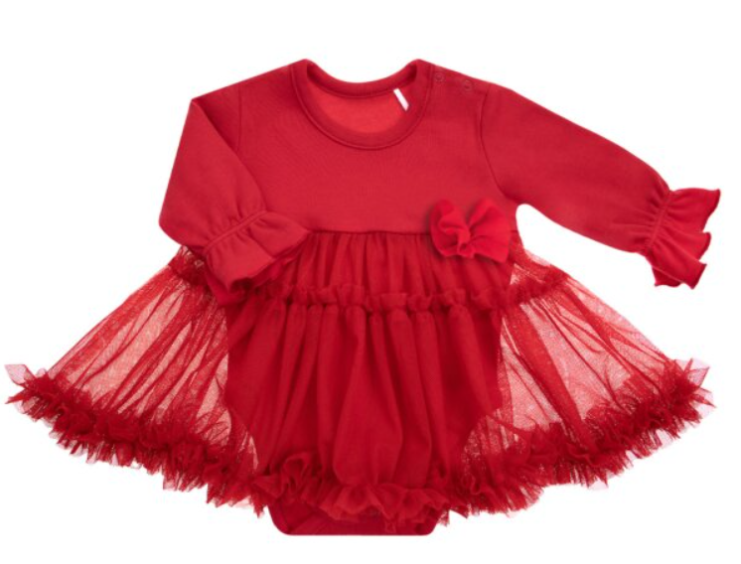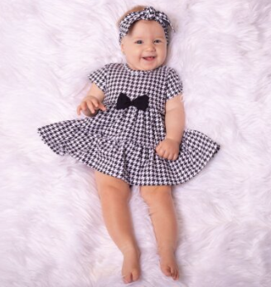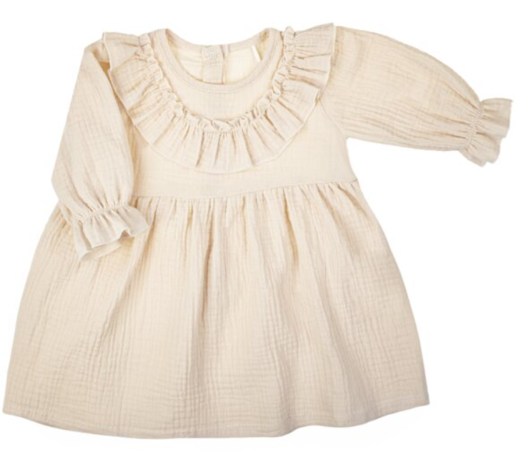
Foto 1: Šaty 163158
Foto 2: Šaty 198159
Foto 3: Šaty 207032

3. Skúste vrstvenie a textúry
Na fotografiách krásne vyniknú rôzne textúry – pleteniny, čipka, mušelín či menčester dodajú obrázkom hĺbku a šmrnc.
Príklad: svetrové šaty + pančušky + čiapka s brmbolcom alebo košeľa + vesta + nohavice.
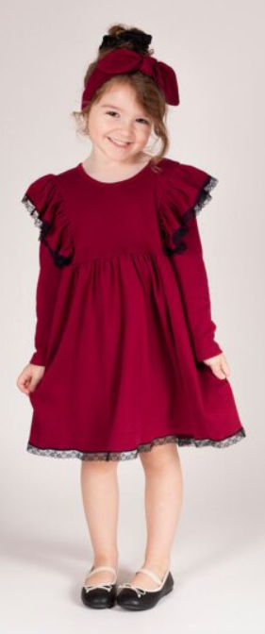
Foto: Šaty 163178

4. Doplňte oblečenie jemnými vianočnými doplnkami
Malé detaily robia veľký rozdiel!
Skúste:
- čelenky, mašle a sponky s vianočnými motívmi,
- pletené čiapky, rukavičky a šály,
- plyšové hračky, darčekové krabičky alebo svetielka ako rekvizity.
Doplnky dodajú fotkám hravosť a deti sa pri fotení zabavia.

5. Menej je niekedy viac
Vyhnite sa príliš výrazným vzorom, potlačiam alebo logám. Vianočné fotenie má pôsobiť harmonicky a nadčasovo, aby fotky zostali krásne aj po rokoch. Jednoduché kúsky v kvalitnom spracovaní sú stávkou na istotu.

6. Nebojte sa osobného štýlu
Nech vaše fotografie odrážajú osobnosť rodiny – či už preferujete tradičné, prírodné alebo moderné vianočné motívy. Kombinujte kúsky z vašej obľúbenej značky s doplnkami, ktoré máte doma, a vytvorte jedinečný výsledok.

🎁 Záver
Vianočné fotenie je skvelou príležitosťou spomaliť, zasmiať sa a vytvoriť si nezabudnuteľné rodinné spomienky. Vyberte pre svoje deti pohodlné a štýlové oblečenie, pridajte pár vianočných detailov a nechajte sa viesť prirodzenosťou.
Nezabudnite si pozrieť našu kolekciu vianočného detského oblečenia a doplnkov, ktoré zaručene rozžiaria každú fotku 🎄✨

